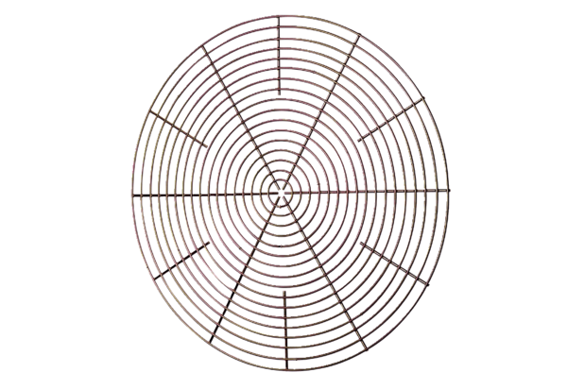Ochranná mřížka, kovová SG 45Obsah dodávky: 1 kusSortiment: C
Typové číslo: 0150.0119Výrobce: MAICO

